
Nove knjige iz Hrvatske - New books from Croatia - 1/2017
Zebra komunikacije d.o.o., 10000 Zagreb, Dubašnička 12, Croatia
Tel./Fax ++ 385 1 3668 993, E mail info@zebrakom.hr

Order No. 15005 UDC: 316 Supek, R.
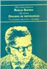
100 GODINA ROĐENJA RUDIJA SUPEKA I 50 GODINA ODSJEKA ZA SOCIOLOGIJU FILOZOFSKOG FAKULTETA U ZAGREBU
/ urednici Ivan Cifrić, Rade Kalanj, Tijana Trako Poljak.
Zagreb : FF press [i. e.] Filozofski fakultet, 2016.
438 str. ; 24 cm.
Tekst na hrv., na srp i na bos. jeziku
ISBN 9789531755641: EUR 16,50 US$ 18,10

Order No. 15006 UDC: 811.163.42’35(035)
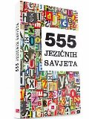
555 jezičnih savjeta
/ Goranka Blagus Bartolec ... [et al.].
Zagreb : Institut za hrvatski jezik i jezikoslovlje, 2016.
181 str. ; 22 cm.
ISBN 9789537967567 : EUR 8,50 US$ 9,40
Jezično savjetništvo u Hrvata ima dugu i plodnu tradiciju od 1904. godine, kad je objavljena knjiga Vatroslava Rožića Barbarizmi u hrvatskom ili srpskom jeziku. Od te godine do danas objavljen je niz jezičnih savjetnika: Branič jezika hrvatskoga Nikole Andrića, Književni jezik u teoriji i praksi Ljudevita Jonkea, niz savjetnika Stjepka Težaka i Stjepana Babića te mnogi drugi. Jezično je savjetništvo jedna od stalnih i važnih djelatnosti Instituta za hrvatski jezik i jezikoslovlje.

Order No. 15007 UDC: 821.163.42-31
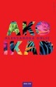
Orlić, Aleksandra
Ako ikad
1. izd.
Zagreb : Hena com, 2017.
340 str. ; 21 cm.
Biblioteka Verbarij ; knj. 23
ISBN 9789532591583: EUR 18,8 US$ 20,60

Order No. 15008 UDC: 821.163.42-31
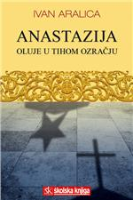
Aralica, Ivan
Anastazija : (oluje u tihom ozračju)
Zagreb : Školska knjiga, 2016.
164 str. ; 21 cm.
Djela Ivana Aralice ; sv. 30
ISBN 9789530607897 : EUR 27,50 US$ 30,10
Tema razornog djelovanja partijskih dogmi na sudbinu pojedinca razmjerno je česta u Araličinim djelima. U Anastaziji partijnost ima žensko, naoko manje okrutno lice, ali su konačni učinci te partijnosti gotovo podjednako destruktivni. Aralica se i u ovom romanu pokazuje kao majstor stila, pripovjedač koji se ne žuri niti se umara i, čvrsto držeći konce priče u rukama, uspijeva pronaći vremena i za dojmljiv detalj, usporedbu životom potvrđenu, domišljenu metaforu.

Order No. 15009 UDC: 72-051(497.5
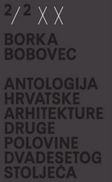
Bobovec, Borka
Antologija hrvatske arhitekture druge polovine dvadesetog stoljeća : 2/2 XX
Zagreb : UPI-2M plus, 2016.
282 str. : ilustr. ; 22 cm.
Summary
ISBN9789537703226 : EUR 25,00 US$ 27,00

Order No. 15010 UDC: 821.163.42.09Krleža, M.

Brebanović, Predrag
Avangarda krležiana : pismo ne o avangardi
Zagreb : Jesenski i Turk : Arkzin, 2016.
263 str., [1] višestruko presavijen list s tablom u bojama ; 23 cm.
Bibliografske bilješke uz tekst.
ISBN 9789532227901: EUR 21,80 US$ 23,80

Order No. 15011 UDC: 811.163.42:801.7
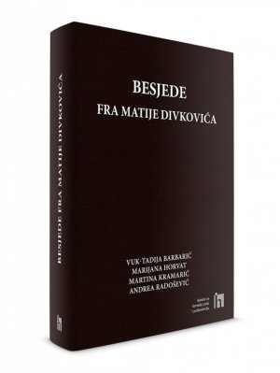
Besjede fra Matije Divkovića
/ studija i transkripcija Vuk-Tadija Barbarić ... [ et al.] ; [rječnik manje poznatih riječi i tumač imena Sanja Perić Gavrančić ; glavni urednik Željko Jozić ; urednici Vuk-Tadija Barbarić ... et al.].
Zagreb : Institut za hrvatski jezik i jezikoslovlje, 2016.
848 str. ; 19 cm.
Biblioteka Hrvatska jezična riznica
ISBN 9789537967574: EUR 45,50 US$ 49,80
Zanimanje za Besjede fra Matije Divkovića nije potaknuto samo istraživačkom radoznalošću za spomenik star četiri stotine godina nego ponajviše željom da se taj vrijedan biser pisane baštine približi širemu čitateljstvu. I to upravo u godini u kojoj se navršava četiristota obljetnica njegova prvoga izdanja (1616.)!
Matija Divković jedna je od onih povijesnih ličnosti koja je zadužila i bosanskohercegovačku i hrvatsku kulturu. Nažalost, plodovi njegova rada do posljednjih nekoliko godina u cijelosti su bili dostupni samo malobrojnim sretnicima koji su imali pristup znanstvenim i samostanskim arhivima i knjižnicama.

Order No. 15012 UDC: 27-27:82
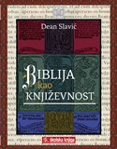
Slavić, Dean
Biblija kao književnost
Zagreb : Školska knjiga, 2015.
716 str. ; 26 cm.
Udžbenici Sveučilišta u Zagrebu = Manualia Universitatis studiorum Zagrabiensis
ISBN 9789530307278: EUR 42,10 US$ 46,10
Nakon što je obradio opća hermeneutička pitanja o Bibliji kao književnom djelu i svetoj knjizi kršćanstva i židovstva te postavio pitanje žanrova i podžanrova kojima ona obiluje, Slavić u jedanaest susljednih poglavlja tematizira biblijske knjige upozoravajući na njihov intertekst u djelima svjetske literature. Autor tumači biblijsku intertekstualnost na dvjema razinama – ponajprije u njezinoj nazočnosti u velikim književnim djelima od Dantea do naših dana te na razini »čitanja« starijih sumerskih i egipatskih tekstova u samoj Bibliji. Biblija kao književnost Deana Slavića svojom preglednošću, opsegom i znalačkim pristupom složenoj temi omogućuje samostalno studiranje književnih vrijednosti u Bibliji.

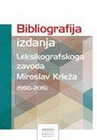
Order No. 15016 UDC:030:061.2(497.521.2)(01)
Bibliografija izdanja Leksikografskoga zavoda Miroslav Krleža (1950-2015)
/ [priredila Iva Klobučar Srbić].
Zagreb : Leksikografski zavod Miroslav Krleža, 2015.
71 str ; 24 cm.
Bibliografske bilješke.
ISBN 9789532680362 : EUR 8,50 US$ 9,40

Order No. 15017 UDC: 908:050(01)
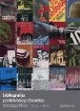
Anić, Božica
Bibliografija Podravskog zbornika : retrospektiva 1975. - 2014.
Koprivnica : Muzej grada Koprivnice, 2015.
127 str. : ilustr. ; 29 cm.
Biblioteka Podravskog zbornika ; knj. 35
Bibliografija: str. str. 10.
ISBN 9789532880830 : EUR 10,60 US$ 11,50

Order No. 15013 UDC: 94(497.6)
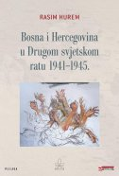
Hurem, Rasim
Bosna i Hercegovina u Drugom svjetskom ratu 1941-1945.
Zagreb : Plejada : Bošnjačka nacionalna zajednica za Zagreb i Zagrebačku županiju ; Sarajevo : University Press, 2016.
398 str. : ilustr. ; 25 cm.
Biblioteka Posebna izdanja / Plejada
Summary: Bosnia and Herzegovina in the Second World War 1941-1945.
ISBN 9789537782382; EUR 37,70 US$ 41,40

Order No. 15014 UDC: 94(497.6)(093)
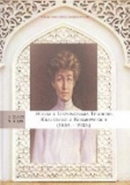
Zlodi, Zdravka
Bosna u uspomenama poljske liječnice Teodore Krajewske z Kosmowskich : (1854. -1935.)
Zagreb : Hrvatski institut za povijest, 2016.
271 str. ; 25 cm.
Biblioteka Hrvatska povjesnica. 3, Monografije i studije ; 68
Bibliografija: str. 249-256.
Imensko kazalo.
ISBN 9789537840488 : EUR 11,70 US$ 12,80

Order No. 15015 UDC: 821.163.42-31
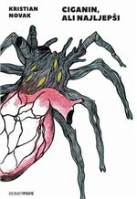
Novak, Kristian
Ciganin, ali najljepši
1. izd.
Zagreb : OceanMore, 2016.
392 str. ; 23 cm.
ISBN 9789533320496 : EUR 21,80 US$ 23,80
Ciganin, ali najljepši jest strogo žanrovski gledano krimić, s enigmom, brutalnim ubojstvima nepoznatih – jer leševe bez lica teško je identificirati – i istragom, i lijep pokazatelj da se stvari ne smiju strogo gledati, ni suditi, jer je krimić koliko i Zločin i kazna.

Order No. 15018 UDC: 821.163.42.09Gamulin, G.
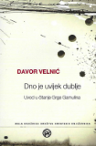
Velnić, Davor
Dno je uvijek dublje : uvod u čitanje Grge Gamulina
Zagreb : Društvo hrvatskih književnika, 2016.
390 str.
Mala knjižnica Društva hrvatskih književnika ; knj. 185
ISBN 9789532782356 : EUR 22,80 US$ 25,00
Ova knjiga nema namjeru ni kanonizirati istinu o Grgi Gamulinu ni zaplakati nad još jednom teškom hrvatskom sudbinom ili pak unijeti mrvu svjetlosti u nedovoljno istraženu pomrčinu hrvatskog licemjerja. Još manje mi je bila namjera ovom knjigom preambulirati buduća sabrana djela Grge Gamulina koja danas nema tko urediti. Pisao sam pod dojmom prekrasnih Gamulinovih rečenica i njegove strašne sudbine pitajući se zašto je odškrinuo mnoga vrata kojima se drugi nisu usuđivali ni približiti, ni kvaku dotaknuti. (Ulomak iz autorovog predgovora.)

Order No. 15019 UDC: 821.163.42-32
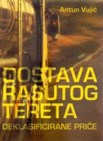
Vujić, Antun, leksikograf
Dostava rasutog tereta : deklasificirane priče
Zagreb : Meandar media, 2016.
371 str. ; 20 cm.
Posebna izdanja / Meandar media
Bilješka o autoru: str. 371.
ISBN 9789533341378 : EUR 18,90 US$ 21,00

Order No. 15020 UDC: 316.4
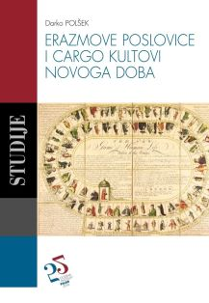
Polšek, Darko
Erazmove poslovice i cargo kultovi novoga doba
Zagreb : Institut društvenih znanosti Ivo Pilar, 2016.
352 str. ; 24 cm.
Biblioteka Studije / Institut društvenih znanosti Ivo Pilar ; knj. 27
Summary.
ISBN 9789537964283 : EUR 23,40 US$ 25,60

Order No. 15021 UDC: 811.163.42’373.6(038)
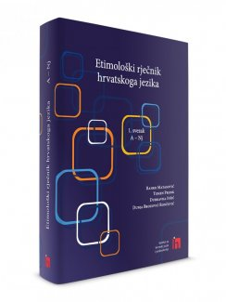
Etimološki rječnik hrvatskoga jezika - Sv.1: A-NJ
/ urednik Ranko Matasović ; autori Ranko Matasović ... [et al.] ; suradnici Ankica Čilaš Šimpraga, Pavao Krmpotić.
Zagreb : Institut za hrvatski jezik i jezikoslovlje, 2016- .
XXXII, 729 str.; 25 cm
Etimološki rječnik hrvatskoga jezika, sv. 1
Predgovor: str. VII-XII.
Kratice i znakovi: str. XXVIII-XXXII.
Bibliografija: str. XIII-XXVII.
ISBN 9789537967512 : EUR 45,50 US$ 49,90

Order No. 15022 UDC: 75Kokot, E.
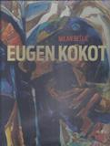
Kokot, Eugen
Eugen Kokot
/ [uvodni tekstovi [i] urednik] Milan Bešlić
Zagreb : AGM, 2016.
200 str. : ilustr. (pretežno u bojama) ; 30 cm.
Biblioteka Monografije / AGM
Tekst usporedo na hrv. i na engl. jeziku.
Životopis ; Biography: str. 173-186.
ISBN 9789531744775 : EUR 47,10 US$ 51,60

Order No. 15023 UDC: 821.163.42.09-94
Palameta, Miroslav

Fikcionalnost Životopisa Petra Berislavića
Zagreb : Školska knjiga ; Solit : Filozofski fakultet ; Mostar : Hrvatsko kulturno društvo Napredak, Glavna podružnica Mostar, 2016.
353 str. : ilustr. (djelomice u bojama), zemljop. crteži ; 25 cm.
ISBN 9789530609723 EUR 37,20 US$ 40,80
Knjiga autora Miroslava Palamete zanimljiva je književno-povijesna rasprava o latinskom djelu Ivana Tomka Mrnavića "Životopis Petra Berislavića" iz 1620. godine koje je povijesno-biografsko latiničko djelo o jednom od zanimljivijih i istaknutijih pojedinaca, svećenika i vojnih osoba u hrvatskoj povijesti, poglavito ranoga novog vijeka. Autor je prikazao i obradio izvore koji potvrđuju ili poriču istinitost faktografije navedene u tom životopisu, odnosno uradio paralelne usporedbe s drugim dostupnim izvorima, tekstovima i dokumentima toga vremena tražeći omjer fikcije i stvarnosti u opisu života i djela bana Petra Berislavića. Zahvaljujući takvom pristupu jednoj od najpoznatijih afera u povijesti hrvatske književnosti, ovo djelo vrstan je prilog hrvatskoj književno-povijesnoj znanosti.

Order No. 15024 UDC: 272-789.3(497.571)(093)
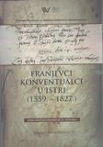
Maračić, Ljudevit Anton
Franjevci konventualci u Istri : (1559.-1827.) : prema gradivu arhiva Hrvatske provincije sv. Jeronima franjevaca konventualaca (1559.-1827.)
Pazin : Državni arhiv : Hrvatska provincija sv. Jeronima franjevaca konventualaca, 2016.
175 str. ; 24 cm.
Posebna izdanja / Državni arhiv u Pazinu ; sv. 41
ISBN 9789537640323: EUR 16,30 US$ 17,80

Order No. 15025 UDC: 78:314.15(4)
Znanstveni skup Glazbene migracije u rano moderno doba: ljudi, tržišta, obrasci i stilovi (2014 ; Zagreb)

Glazbene migracije u rano moderno doba : ljudi, tržišta, obrasci i stilovi = Music migrations in the early modern age : people, markets, patterns and styles
/ urednica, editor Vjera Katalinić.
Zagreb : Hrvatsko muzikološko društvo, 2016.
329 str. : ilustr. (djelomice u bojama) ; 24 cm.
Serija Muzikološki zbornici = Series Musicological proceedings ; br. 18
Sažeci.
ISBN 9789536090556 : EUR 24,40 US$ 26,70
The project “Music Migrations in the Early Modern Age: The Meeting of the European East, West and South” was developed under the financial patronage of the European scientific framework “Humanities in the European Research Area” (HERA) in the period from 1 September 2013 to 31 August 2016. The participants were scholars and researchers from Croatia, Germany, Poland and Slovenia.

Order No. 15026 UDC: 78(497.521.2)
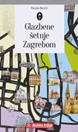
Bezić, Nada
Glazbene šetnje Zagrebom
Zagreb : Školska knjiga, 2016.
260 str. : ilustr. u bojama ; 24 cm.
Imensko kazalo.
ISBN 9789530615946 : EUR 30,70 US$ 33,70

Order No. 15027 UDC: 811.162.42’36
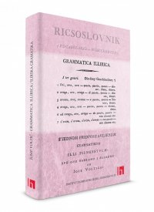
Voltić, Josip
Grammatica Illirica = Ilirska gramatika (1803.)
/ Josip Voltić ; priredile i popratnu studiju napisale Marijana Horvat i Sanja Perić Gavrančić
Zagreb : Institut za hrvatski jezik i jezikoslovlje, 2016.
186 str. ; 19 cm.
Biblioteka Hrvatska jezična riznica. Niz Pretisci ; knj. 14
Izv. stv. nasl.: Ricsoslovnik (Vocabolario – Wörterbuch) illiricskoga, italianskoga i nimacskoga jezika s’ jednom pridpostavljenom grammatikom illi pismenstvom : sve ovo sabrano i sloxeno od Jose Voltiggi Istrianina
Faks. pretisak izd. 1803. god.
Tekst na hrv., njem. i talijan. jeziku
ISBN 9789537967543 EUR 16,30 US$ 17,80

Order No. 15028 UDC: 821.163.42-94 * 355.48(4)"1914/1918"
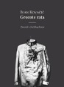
Kovačić, Ivan
Grozote rata : dnevnik s Goričkog fronta
Split : Gradska knjižnica Marka Marulića, 2016
257 str. : ilustr. ; 24 cm
Bibliotheca Spalatina ; knj. 5
ISBN 9789537753559: EUR 25,90 US$ 28,30
Gradska knjižnica Marka Marulića u Splitu dobila je na čuvanje rukopis Grozote rata splitskog književnika Ivana Kovačića, autora poznatog djela Smij kroz suze starega Splita. Autobiografski zapisi splitskog kroničara Ivana Kovačića koje je kao osamnaestogodišnjak proživio na Goričkom frontu vrijedan su dokument i prilog recepciji rata u Splitu i Dalmaciji s obzirom da je vrlo malo objavljenih sjećanja pojedinaca koji govore o detaljima s fronte i o vojničkoj svakodnevnici proživljenoj daleko od kuće i rodnog grada.

Order No. 15029 UDC: 327

Domazet-Lošo, Davor
Hrvatska geopolitička strategija u 21. stoljeću : ili "hrvatsko njihalo"
Velika Gorica : Naklada Benedikta, 2016.
412 str. ; 20 cm.
Bibliografija.
ISBN 9789537793562: EUR 22,20 US$ 24,30

Order No. 15030 UDC: 94(497.5)
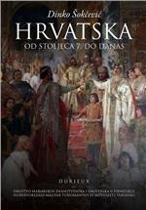
Šokčević, Dinko
Hrvatska od stoljeća 7. do danas
Zagreb : Durieux : Društvo mađarskih znanstvenika i umjetnika u Hrvatskoj, 2016.
XIII, 686 str. : ilustr., zemljop. crteži ; 24 cm.
Prijevod djela: Horvátország a 7. századtól napjainkig
Bibliografija
Kazalo
ISBN 9789531884396: EUR 36,50 US$ 40,00

Order No. 15031 UDC: 94(100)"1914/1918"
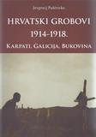
Paščenko, Evgenyj Nykolaevyč
Hrvatski grobovi : 1914-1918. : Karpati, Galicija, Bukovina
Zagreb : Hrvatski državni arhiv, 2016. ([s. l. : s. n.])
210 str. : ilustr., zemljop. crteži ; 24 cm.
Bibliografske bilješke uz tekst.
Summary ; Rezyume.
ISBN 9789537659370: EUR 16,90 US$ 18,50

Order No. 15032 UDC: 75Job, I.
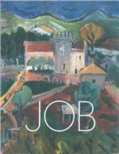
Job, Ignjat
Ignjat Job 1895. - 1936 : Vratra Mediterana : Galerija Klovićevi dvori, Zagreb, 13. listopada - 8. siječnja 2016.
/ [urednici Zvonko Maković, Iva Sudac Andreis ; autor teksta Zvonko Maković].
Zagreb : Galerija Klovićevi dvori, 2016.
208 str. : ilustr. (pretežno u bojama) ; 28 cm.
Katalog izložbe.
ISBN 9789532710984: EUR 28,40 US$ 31,20

Order No. 15033 UDC: 7 -051(497.5)
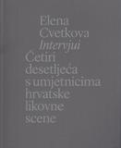
Cvetkova, Elena
Intervjui : četiri desetljeća s umjetnicima hrvatske likovne scene
Zagreb : Društvo povjesničara umjetnosti Hrvatske, 2016.
559 str. : ilustr. ; 24 cm.
Biblioteka suvremene umjetnosti ; knj. 19
Bibliografija: str. 539-553.
Imensko kazalo.
ISBN 9789536089451: EUR 31,00 US$ 34,00

Order No. 15034 UDC: 069.5:676.813(497.571)
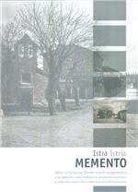
Milaković, Gordana
Istra Istria memento : izbor iz fundusa Zbirke starih razglednica = una selezione dalla Collezione di vecchie cartoline = a selection from the Collection of old postcards
urednica, editore, editor Gordana Milaković
Pula : Povijesni i pomorski muzej Istre = Pola : Museo storico e navale dell’Istria, 2015.
393 str. : ilustr. (pretežno u bojama) ; 30 cm.
Katalozi muzejskih zbirki = Cataloghi delle collezioni museali = Catalogues of the collections ; 2
Izložba održana u Povijesnom i pomorskom muzeju Istre, Pula, prosinac 2015.
Tekst usporedo na hrv., na tal. i na engl. jeziku.
ISBN 9789537695040: EUR US$

Order No. 15035 UDC: 75Andrašić, I.
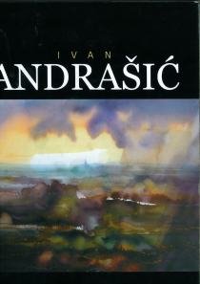
Jelušić, Božica
Ivan Andrašić : hod ispod velikog oblaka
; prijevod na engleski Vera Andrassy, Sado Terzić].
Koprivnica : Muzej grada Koprivnice, 2016.
189 str. : ilustr. u bojama ; 34 cm.
Biblioteka Podravskog zbornika ; knj. 37
Bibliografija: str. 180-183.
ISBN 9789532880922: EUR 35,80 US$ 39,20 :

Order No. 15036 UDC: 61Lalangue, J. B.
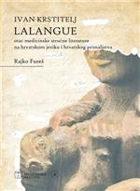
Fureš, Rajko
Ivan Krstitelj Lalangue : otac medicinske stručne literature na hrvatskom jeziku i hrvatskog primaljstva
Zagreb : Medicinska naklada ; Osijek : Sveučilište Josipa Jurja Strossmayera, Medicinski fakultet ; Martinišće [i. e.] Zabok : Hrvatska udruga "Muži zagorskoga srca", 2016.
XIII, 368 str. : ilustr. (djelomice u bojama) ; 24 cm.
Biblioteka Sveučilišni udžbenici / Medicinska naklada
Udžbenici Sveučilišta u Osijeku = Manualia Universitatis studiorum Esekiensis
Sadrži i: Kratek navuk od meštrije pupkorezne ; Nagovorni lizt / Ivan Krstitelj Lalangue.
Summary.
ISBN 9789531767651: EUR 34,10 US$ 37,40

Order No. 15037 UDC: 78Zajc, I., ml.
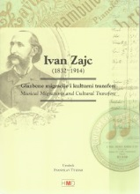
Ivan Zajc (1832-1914) : glazbene migracije i kulturni transferi u Srednjoj Europi i šire u "dugom" 19. stoljeću = Ivan Zajc (1832-1914) : musical migrations and cultural transfers in the "long" 19th century in Central Europe and beyond
/ urednik, editor Stanislav Tuksar.
Zagreb : Hrvatsko muzikološko društvo = Croatian musicological society, 2016.
575 str. : ilustr. u bojama, note ; 24 cm.
Serija Muzikološki zbornici ; br. 17
Tekst na hrv. i na engl. jeziku.
Summarys.
ISBN 9789536090563 : EUR 37,30 US$ 41,00

Order No. 15038 UDC: 821.163.42-1
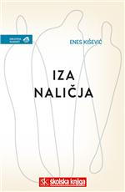
Kišević, Enes
Iza naličja
Zagreb : Školska knjiga, 2016.
230 str. ; 21 cm.
Biblioteka Rukovet ; sv. 6
Stihovi.
ISBN 9789530616639 : EUR 24,20 US$ 26,50
Najnovija Kiševićeva zbirka Iza naličja u najvećoj je mjeri vezana uz njegov scenski život, prijatelje i suputnike iz teatra, sekvencije i doživljaje niza drugih glumaca, redatelja, scenografa, ali i pisaca, slikara, stvaratelja te ostalih ljudi s kojima je dolazio u dodir i posvećuje im ovom zgodom stihove. U tom lirskom dnevniku, odnosno memoarima u stihovima Kišević se prisjeća kultnih figura hrvatske kulture kao što su Branko Gavella i Zvonimir Rogoz, Ervina Dragman i Mira Župan, Bratoljub Klaić i Tom Durbešić, Božena Kraljeva i Zdravka Krstulović…

Order No. 15039 UDC: 821.163.42-1
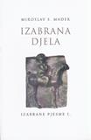
Mađer, Miroslav Slavko
Izabrana djela
Sv. 1: Izabrane pjesme
Osijek : Društvo hrvatskih književnika, Ogranak Slavonsko-baranjsko-srijemski, 2014- .
359 str. 21 cm
Izabrana djela, 1
Str. 15-33: Miroslav S. Mađer - pjesnik panonske rapsodije riječi / Hrvojka Mihanović-Salopek.
ISBN 9789532781823 : EUR 25,80 US$ 28,30

Order No. 15040 UDC: 821.163.42-82(081)
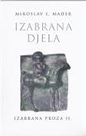
Mađer, Miroslav Slavko
Izabrana djela
sv.2. Izabrana proza
Osijek : Društvo hrvatskih književnika, Ogranak Slavonsko-baranjsko-srijemski, 2016.
597 str., 21 cm
Izabrana djela, 2
ISBN 9789532782189 : EUR 32,30 US$ 35,40

Order No. 15041 UDC: 811.163.42(091)
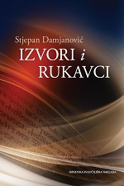
Damjanović, Stjepan
Izvori i rukavci
Zagreb : Hrvatska sveučilišna naklada, 2016.
271 str. ; 24 cm.
ISBN 9789531693264 EUR 21,90 US$ 24,00
Knjiga "Izvori i rukavci" sastoji se od tri dijela. U prvom su dijelu Rasprave o hrvatskoglagoljskoj baštini, hrvatskoj pisanoj kulturi koji je ostvaren ćirilicom, novijim razdobljima hrvatskoga jezika i kulture (Strossmayer, Jonke, Kuzmanović) i našoj jezičnoj sadašnjosti.
Drugi dio Moja Lektira donosi opsežne osvrte na važna filološka, iznimno i druga, djela na koja je Damjanović reagirao u času njihova izlaska
U trećem dijelu In Memoriam pet je tekstova koje je Damjanović pisao povodom smrti svojih učitelja i prijatelja (B. Fučić, M. Kuzmanović, J. Vončina, Marija Agnezija Pantelić, M. Šicel). To nisu posve tipični nekrolozi jer osim pažljive osjećajnosti nude vrlo sažeto Damjanovićev cjelovit portret važne osobe.

Order No. 15042 UDC: 811.163.42’373.6(038)
Vinja, Vojmir
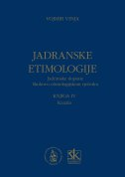
Jadranske etimologije : jadranske dopune Skokovu Etimologijskom rječniku - Kazala
/ sastavili Alemko Gluhak ... [et al.].
Zagreb : Hrvatska akademija znanosti i umjetnosti : Školska knjiga, 2016.
324 str., 24 cm
Djela Hrvatske akademije znanosti i umjetnosti ; knj. 74/4
Ostali zastupljeni autori: Orsat Ligorio, Nada Vajs Vinja, Nikola Vuletić.
ISBN 9789533470443 EUR 37,40 US$ 41,00

Order No. 15043 UDC: 2-36 * 7.04
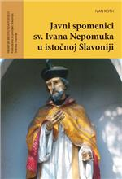
Roth, Ivan
Javni spomenici sv. Ivana Nepomuka u istočnoj Slavoniji
Slavonski Brod : Hrvatski institut za povijest, Podružnica za povijest Slavonije, Srijema i Baranje, 2016
222 str. : ilustr. u bojama ; 19 cm
Bibliotheca Croatica: Slavonica, Sirmiensia et Baranyensia. Mala biblioteka
ISBN 9789536659975 EUR 11,70 US$ 12,80

Order No. 15044 UDC: 811.163.42’27
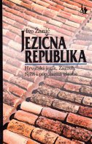
Žanić, Ivo
Jezična republika : hrvatski jezik, Zagreb, Split i popularna glazba
Zagreb : Naklada Jesenski i Turk, 2016.
441 str. ; 23 cm.
Bibliografija: str. [419]-441; bibliografske bilješke uz tekst.
Imensko kazalo.
ISBN 9789532227529 : EUR 29,00 US$ 31,80

Order No. 15045 UDC: 1(091)(497.5)"15"
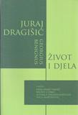
Juraj Dragišić = Georgius Benignus : život i djela
/ uredili Erna Banić-Pajnić ... [et al.].
Zagreb : Institut za filozofiju, 2016.
429 str. : ilustr. ; 24 cm.
Ostali zatupljeni urednici: Bruno Ćurko, Mihaela Girardi-Karšulin, Ivica Martinović.
Zastupljeni autori: Erna Banić-Pajnić, Ivica Martinović, Mihaela Girardi-Karšulin, Srećko Kovač, Ivana Skuhala Karasman, Bruno Ćurko.
Tekst na hrv. i lat. jeziku
ISBN 9789537137243 : EUR 35,80 US$ 39,20

Order No. 15046 UDC: 821.163.42-31’282

Gregur, Marko
Kak je zgorel presvetli Trombetassicz
Zagreb : Hena com, 2017.
184 str. ; 21 cm.
Biblioteka Nokaut ; knj. 17
ISBN 9789532591576: EUR 14,50 US$ 15,80
Roman Marka Gregura Kak je zgorel presvetli Trombetassicz za suvremenu je hrvatsku književnost dvostruko heretičan: napisan je na podravskom kajkavskom, a nađe se u njemu i predgajskog pravopisa.
Kak je zgorel presvetli Trombetassicz je povijesno-politička satira i gorka humoreska kojom se Marko Gregur predstavlja kao zreo, nadahnut i duhovit autor koji nam otvara škrinju zaboravljenog blaga i pokazuje da na tom svijetu, stalna samo ljudska priroda jest.

Order No. 15047 725.1(497.584Dubrovnik)
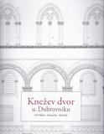
Knežev dvor u Dubrovniku : utvrda - palača - muzej
/ [autori tekstova, odabir građe Nada Grujić ... [et al.] ; fotografije Božidar Gjukić ... [et al.] ; urednica Pavica Vilać].
Dubrovnik : Dubrovački muzeji, 2016.
300 str. : ilustr. (pretežno u bojama) ; 28 cm.
Katalog izložbe održane u Kneževom dvoru u Dubrovniku od 5. 10 - 30. 11. 2016.
Ostali zastupljeni autori: Igor Fisković, Katarina Horvat-Levaj, Ivan Viđen, Marin Ivanović, Lovro Kunčević, Nella Lonza, Vedrana Gjukić-Bender.
ISBN 9789537037673: EUR 40,60 US$ 44,50

Order No. 15048 UDC: 329.15(4)(091)
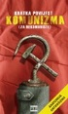
Mrkoci, Vladimir
Kratka povijest komunizma (za nekomuniste)
Zagreb : Naklada Pavičić, 2017.
237 str. ; 20 cm.
Biblioteka XX. stoljeće / Naklada Pavičić
ISBN 9789537949051 : EUR 15,40 US$ 16,90
Autor Vladimir Mrkoci, r. 1924. u Zagrebu, profesor povijesti, kao mladić je (1946.) povjerovao da je nova komunistička vlast demokratska, osnovao Antiboljševički blok (ABB) i završio u Staroj Gradiški. Tada je zasnovao ovu knjigu kojoj je trebalo 70 godina da ugleda svjetlo knjižarskog izloga. Napisao ju je s polemičkom strašću, beskompromisno, držeći se relevantne literature, zdrave logike, činjenica i vlastitog iskustva stečenog u životu pod komunizmom / antifašizmom. U stalnom čudu kako su mnogi pametni i čestiti ljudi, među njima i cijenjeni intelektualci i umjetnici, mogli prihvatiti komunizam i zanemariti da je povijest komunizma samo i jedino povijest zločina, prijetvornosti i moralnog posrnuća.

Order No. 15049 UDC: 726.821(497.543Đakovo)
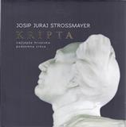
Strossmayer, Josip Juraj
Kripta : najljepša hrvatska podzemna crkva
/ Josip Juraj Strossmayer ; priredio Mirko Ćurić ;
Đakovo : Đakovački kulturni krug, 2015.
119 str. : ilustr. u bojama ; 21 cm.
Strossmayerova biblioteka ; knj. 7
ISBN 9789537295431 : EUR 22,60 US$ 24,70

Order No. 15050 UDC: 811.163.42’373.424
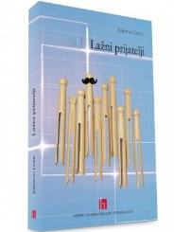
Lewis, Kristian
Lažni prijatelji : s Rječnikom hrvatsko-ruskih lažnih prijatelja
Zagreb : Institut za hrvatski jezik i jezikoslovlje, 2016.
VII, 441 str. ; 22 cm.
Biblioteka Prinosi hrvatskomu jezikoslovlju ; knj. 19
Rezjume ; Summary.
ISBN 9789537967529 : EUR 21,10 US$ 23,20
U ovoj knjizi nastojalo se na što sustavniji i obuhvatniji način prikazati, opisati i analizirati lažne prijatelje (izvorno francuski faux amis, ruski ложные друзья, engleski false friends). Pritom su u obzir uzeti mnogobrojni aspekti njihova promišljanja, definiranja i raščlambe, a zatim je primjenom znanstveno ovjerenih metoda iz množine shvaćanja pojma lažnih prijatelja derivirano ono što se za nj smatra sržnim te je razvijen vlastiti teorijski sustav o tome jezičnom fenomenu. Znanstveni je interes u ovome djelu usmjeren na lažne prijatelje između hrvatskoga i ruskoga jezika, što je i nužno, jer su oni činjenica kontrastivne lingvistike i mogu se proučavati samo poredbeno – između dvaju jezika ili među više njih. Osim toga, pozornost je posvećena i njihovoj leksikografskoj obradi te izboru što primjerenijega oblika rječničkoga članka za Rječnik hrvatsko-ruskih lažnih prijatelja, koji se nalazi na kraju knjige.

Order No. 15051 UDC: 82.0
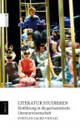
Lacko Vidulić, Svjetlan
Literatur studieren : Einführung in die germanistische Literaturwissenschaft
Zagreb : Leykam international, 2016.
256 str. ; 20 cm.
Reihe Einführung
Bilješka o autoru: str. [261].
Bibliografija: str. [239]-250; bibliografija uz svako poglavlje; bibliografske bilješke uz tekst.
Predmetno kazalo.
ISBN 9789533400389 : EUR 18,70 US$ 20,50

Order No. 15052 UDC: 811.163.42’282.2(497.584Dubrovnik)(038)
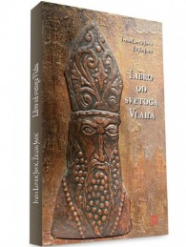
Lovrić Jović, Ivana; Jozić, Željko
Libro od svetoga Vlahe
Zagreb : Institut za hrvatski jezik i jezikoslovlje, 2016.
116 str. ; 25 cm.
Biblioteka Hrvatska jezična riznica. Niz Rječnici hrvatskoga jezika ; knj. 18
Rječnik: str. 85-111.
Bibliografija: str. 78-80; bibliografske bilješke i bilješke uz tekst.
ISBN 9789537967581 : EUR 11,40 US$ 12,50

Order No. 15053 UDC: 929Crnobori, M.

Lužina, Jelena
Marija Crnobori : eseji o fragmentima
Pula : Istarski ogranak Društva hrvatskih književnika, 2016
353 str. : ilustr., faks. ; 23 cm + 1 CD-ROM
Knjižnica Nova Istra : Niz Posebna izdanja ; sv. 77
Knjizi je priložen CD-ROM s interpretacijama M. Crnobori. - Prolog: str. [5]-9. –
Summary ; Riassunto.
ISBN 9789536858682 EUR 24,40 US$ 26,70

Order No. 15054 UDC: 141.82
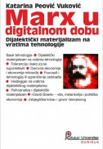
Peović Vuković, Katarina
Marx u digitalnom dobu : dijalektički materijalizam na vratima tehnologije
Zagreb : Durieux, 2016.
302 str. ; 22 cm.
Rotulus Universitas / Durieux
ISBN 9789531884358 : EUR 21,50 US$ 23,50

Order No. 15055 UDC: 821.163.42.09Krleža, M.
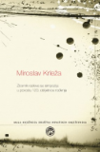
Miroslav Krleža : zbornik radova sa simpozija u povodu 120. obljetnice rođenja, Zagreb, 28. XI. 2013. / [prijevod sažetaka na engleski jezik Ana Batinić ; uredništvo Maja Gjerek, Ivica Matičević, Antun Pavešković].
Zagreb : Društvo hrvatskih književnika, 2015.
243 str. : slike M. Krleže ; 18 cm.
Mala knjižnica Društva hrvatskih književnika ; knj. 164
Summaries.
ISBN 9789532781854 : EUR 22,60 US$ 24,80

Order No. 15056 UDC: 930(497.5)
Janković, Branimir
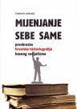
Mijenjanje sebe same : preobrazbe hrvatske historiografije kasnog socijalizma
Zagreb : Srednja Europa, 2016.
VII, 293 str. ; 24 cm.
ISBN 9789537963491 : EUR 20,30 US$ 22,20
Knjiga obrađuje teorijske i metodološke preobrazbe hrvatske historiografije kasnog socijalizma, s naglaskom na 1970-e i 1980-e kao ključne godine kada se one zbivaju. Preobrazbe se očituju u usmjerenju prema povijesti društva i teorijsko-metodološkoj pluralizaciji hrvatske historiografije uvođenjem novih pristupa i poddisciplina na tragu suvremene europske i svjetske historiografije. Zbog toga je poseban fokus stavljen na povjesničare i povjesničarke koji su zagovarali teorijske i metodološke preobrazbe, kao i na reakcije hrvatskih i jugoslavenskih povjesničara na njihova zagovaranja. Knjiga se osim toga bavi marksizmom, recepcijom francuskih Anala i poddisciplinama poput ekonomske historije, historijske demografije, historije žena i historije svakodnevice u hrvatskoj historiografiji. U posebnim poglavljima analiziraju se teme Francuske revolucije i (po)buna kao što je Seljačka buna 1573. godine u hrvatskoj historiografiji i kulturi.

Order No. 15057 UDC: 821.163.42.09
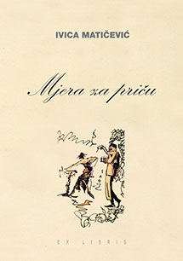
Matičević, Ivica
Mjera za priču : književnokritički ogledi o suvremenoj hrvatskoj prozi
Zagreb : Ex libris, 2015.
214 str. ; 20 cm.
Biblioteka Ex libris / Ex libris
Bilješka o autoru: str. 211-212.
ISBN 9789532841183 : EUR 35,80 US$ 39,20

Order No. 15058 UDC: 726(497.543)
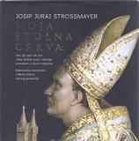
Strossmayer, Josip Juraj
Moja stolna crkva : kao da sam sa ove naše doline suza prenesen u dvore nebeske :
Đakovačka katedrala viđena očima njenog graditelja
/ priredio Mirko Ćurić ; [ilustracije fotografije Cseri László ... et al.].
Đakovo : Đakovački kulturni krug, 2016.
204 str. : ilustr. u bojama ; 21 cm.
Strossmayerova biblioteka ; knj. 8
Summary.
ISBN 9789537295493 : EUR 32,30 US$ 35,40

Order No. 15059 UDC: 821.163.42-1
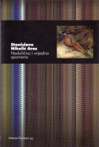
Nikolić Aras, Stanislava
Nedolično i vrijedno spomena
Zagreb : Durieux, 2016.
117 str. ; 21 cm.
Edicije Durieux ; 39
Stihovi.
ISBN 9789531884372 : EUR 12,30 US$ 13,50

Order No. 15060 UDC: 821.163.42-1
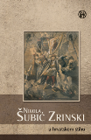
Nikola Šubić Zrinski u hrvatskom stihu
/ priredili Josip Bratulić, Vladimir Lončarević, Božidar Petrač
1. izd.
Zagreb : Društvo hrvatskih književnika, 2016.
XXVIII, 719 str. ; 25 cm.
ISBN 9789532782356 : EUR 32,50 US$ 35,60
Društvo hrvatskih književnika povodom 450. obljetnice Sigetske bitke i junačke pogibije Nikole Šubića Zrinskoga objavljuje knjigu Nikola Šubić Zrinski u hrvatskom stihu, pregled hrvatskoga lirskog i epskog pjesništva te drame u stihu, dakle svih stihovanih autorskih djela koja je od prvoga spjeva Vazetje Sigeta grada Brne Karnarutića iz 1584. do pjesme Nagrada od zlata Krste Špoljara iz 1957. iznjedrio hrvatski pjesnički genij.

Order No. 15061 UDC: 323(497.1)
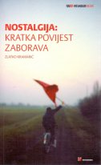
Kramarić, Zlatko
Nostalgija : kratka povijest zaborava
Zagreb : Meandarmedia, 2016.
362 str. ; 20 cm.
Biblioteka Intermedia ; knj. 44
ISBN 9789533341323 : EUR 20,30 US$ 22,20

Order No. 15062 UDC:791.6Schmidt, B.
Lavrent’ev, Sergej Aleksandrovič
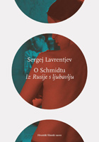
O Schmidtu Iz Rusije s ljubavlju
[prijevod s ruskog jezika Igor Buljan].
Zagreb : Hrvatski filmski savez, 2016.
159 str. : ilustr. ; 22 cm.
ISBN 9789537033507 : EUR 16,30 US$ 17,80
Ova knjiga, ujedno prva koju je neki strani publicist napisao o nekom hrvatskom filmskom redatelj. Od susreta s igranim filmom Kraljica noći (2001) na festivalu u ruskom Sočiju, kojemu je i danas jedan od selektora, ruski kritičar Sergej Lavrentjev ne ispušta iz vida njegova autora - hrvatskoga redatelja Branka Schmidta.

Order No. 15063 UDC: 272-282.5
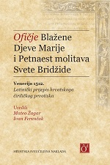
Ofičje Blažene Djeve Marije i petnaest molitava Svete Bridžide : Venecija 1512. : latinički prijepis ćiriličkog izvornika
/ uredili Mateo Žagar, Ivan Ferenčak.
Zagreb : Hrvatska sveučilišna naklada, 2016.
336 str. ; 24 cm.
ISBN ISBN 9789531693332: EUR 14,60 US$ 16,00
To je najstarija hrvatska ćirilicom tiskana knjiga, za koju hrvatska filologija nije darovala iole doličnu pažnju, ni približnu onoj koju je poklonila hrvatskoj latiničnoj i glagoljičnoj tradiciji. Pojedinačni ozbiljni zahvati kulturološke, paleografske i jezikoslovne naravi ne mogu skriti činjenicu da nikakve sustavnosti u proučavanju ćiriličnoga hrvatskoga korpusa nije bilo, a da se malo veće zanimanje javnosti budilo samo u vezi s polemikama o (nacionalnoj) pripadnosti pojedinih tekstova i o stupnju posebnosti hrvatske ćirilice kao grafijskoga sustava.

Order No. 15064 UDC: 801.8
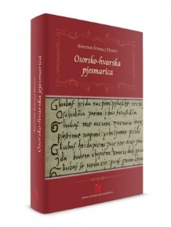
Osorsko-hvarska pjesmarica
/ priredila Kristina Štrkalj Despot ; tekstove na latinskome jeziku priredila Sanja Perić Gavrančić
Zagreb : Institut za hrvatski jezik i jezikoslovlje, 2016.
560 str. : faks. ; 25 cm.
Biblioteka Hrvatska jezična riznica
Summary.
ISBN 9789537967550 : EUR 40,60 US$ 44,50
Osorsko-hvarska pjesmarica vizualno je i sadržajno tipičan kasnosrednjovjekovni, odnosno ranorenesansni rukopisni zbornik štiva nabožne tematike, sastavljen primarno za (praktične) redovničke ili župne potrebe, u ovom slučaju franjevačke. U njoj supostoje raznoliki tekstovi na trima jezicima (hrvatskome, latinskome i talijanskome): liturgijski, paraliturgijski i katekizamski, nabožno-poučni, pučki i umjetnički, pjesnički i prozni, anonimni i autorski, srednjovjekovni kršćanskomoralistički i ranorenesansni… Granice su među tim odrednicama katkad vrlo labave i vrlo uvjetne, ali labavost tih granica ne dokida polifonost kodeksa i njegova izričaja.
Latinična Osorsko-hvarska pjesmarica danas se čuva u Arhivu Hrvatske akademije znanosti i umjetnosti u Zagrebu (signatura I a 62).

Order No. 15065 UDC: 327(497.5)(091)
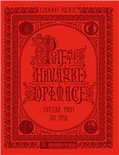
Bekić, Darko
Povijest hrvatske diplomacije - sv.1: Do 1918.
Zagreb : Školska knjiga, 2016.
713 str. : ilustr. (pretežno u bojama), zemljop. crteži u bojama. ; 27 cm.
Povijest hrvatske diplomacije, sv. 1
ISBN 9789530619982 : EUR 102,20 US$ 111,90
Prvi dio dvosveščane knjige dr. sc. Darka Bekića, dugogodišnjega hrvatskog diplomata, iznimno je djelo u kojem se prvi put u Hrvatskoj na prikladan i primjeren način obrađuje tema hrvatske diplomacije. Iako trenutačno na tržištu postoji više različitih sinteza hrvatske povijesti, tj. povijesti hrvatskog naroda, ovaj je tekst posve poseban jer je pomicanjem tematskog fokusa s političke i društvene povijesti na povijest diplomacije autor učinio znatan koncepcijski iskorak unutar historiografske javnosti.

Order No. 15066
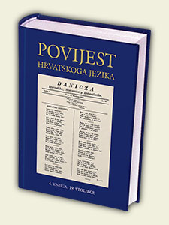
Povijest hrvatskoga jezika - svezak 4: 19. Stoljeće
/ urednici Josip Lisac, Ivo Pranjković, Marko Samardžija
Zagreb : Društvo za promicanje hrvatske kulture i znanosti Croatica, 2016.
760 str. : ilustr. u bojama, zemljop. crteži u bojama, faks., 28 cm
Summaries.
ISBN 9789535554042: EUR 89,30 US$ 97,80
Četvrta knjiga Povijesti hrvatskoga jezika pretposljednji je dio projekta Povijest hrvatskoga jezika što ga vodi akademik Radoslav Katičić. Ovu su knjigu uredili: glavni urednik Ante Bičanić te urednici Josip Lisac, Ivo Pranjković i Marko Samardžija. Knjiga obuhvaća 758 stranica enciklopedijskoga formata. U njoj je, uz Predgovor, u 15 poglavlja obuhvaćeno mnoštvo podataka i novih spoznaja o hrvatskom jeziku kao jeziku hrvatske književnosti, novina i časopisa 19. st. Novina je u prikazu razdoblja pažnja poklonjena znanstvenom funkcionalnom stilu te sustavna obrada onomastičke sastavnice.

Order No. 15067 UDC: 903(495)"637"(075.8)
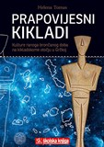
Tomas, Helena
Prapovijesni Kikladi : kulture ranoga brončanog doba na kikladskome otočju u Grčkoj
Zagreb : Školska knjiga, 2016.
457 str. : ilustr. (pretežno u bojama), zemljop. crteži u bojama ; 24 cm.
Biblioteka Lucius ; knj. 15
Udžbenici Sveučilišta u Zagrebu = Manualia Universitatis studiorum Zagrabiensis
Transliteracija grčkog alfabeta: str. 427.
ISBN 9789530308879 : EUR 46,90 US$ 51,40

Order No. 15068 UDC: 821.163.42.09-1:39
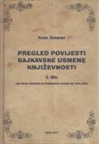
Zvonar, Ivan
Pregled povijesti kajkavske usmene književnosti II dio
(Vinko Žganec i njegovo doba).
Zabok : Hrvatska udruga Muži zagorskoga srca, 2016.
414 str. : ilustr., faks., sv. ; 24 cm.
Pregled povijesti kajkavske usmene književnosti, Dio 2.
Bibliografija: str. 389-401; bibliografske bilješke uz tekst.
Summary: The time of Vinko Žganec
ISBN 9789537832070 EUR 59,80 US$ 65,50

Order No. 15069 UDC: 7(497.5)
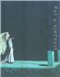
Put u vječnost : Galerija Klovićevi dvori, Zagreb 26. kolovoza – 6. studenoga 2016.
/ [tekstovi u katalogu Zvonko Maković ... [et al.] ; autori fotografija Goran Vranić ... [et al.] ; urednici Zvonko Maković, Danijela Marković].
Zagreb : Galerija Klovićevi dvori, 2016.
144 str. : ilustr. u bojama ; 28 cm.
Katalog izložbe.
ISBN 9789532710977 EUR 15,10 US$ 16,50

Order No. 15070 UDC: 904:27"652"(075.8)
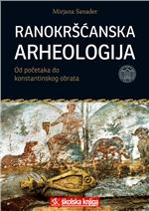
Sanader, Mirjana
Ranokršćanska arheologija : od početaka do konstantinskog obrata
Zagreb : Školska knjiga, 2016.
181 str. : ilustr. (pretežno u bojama), zemljop. crteži (pretežno u bojama) ; 25 cm.
Biblioteka Lucius ; knj. 14
Udžbenici Sveučilišta u Zagrebu = Manualia Universitatis studiorum Zagrabiensis
Imensko i predmetno kazalo i kazalo mjesta.
ISBN 9789530617797 : EUR 30,70 US$ 33,70

Order No. 15071 UDC: 821.163.42(497.6)-31
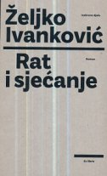
Ivanković, Željko
Rat i sjećanje : roman Nagrada Ksaver Šandor Gjalski za 2016.
Rijeka : Ex libris ; Sarajevo : Synopsis, 2016.
485 str. ; 22 cm.
Izabrana djela Željka Ivankovića ; knj. 5
Nagrada Ksaver Šandor Gjalski za 2016.
ISBN 9789536932672 : EUR 29,10 US$ 31,90

Order No. 15072 UDC: 811.163.42’282(497.561Čabar)
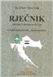
Malnar, Slavko
Rječnik govora čabarskog kraja : hrvatski standardni jezik : dṷamač pamejnek
Čabar : Matica hrvatska, Ogranak, 2014.
551 str. ; 24 cm.
Str. 5-6: Riječ urednika / Ivan Janeš.
Str. 546-547: Značajno djelo narječne leksikografije / Jakob Müeller.
ISBN 9789537541408 : EUR 30,40 US$ 33,30

Order No. 15073 UDC: 811.163.42’282.2(497.562Novalja)(038)
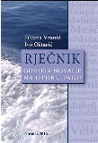
Vranić, Silvana, Oštarić, Ivo
Rječnik govora Novalje na otoku Pagu
Novalja : Grad : Matica hrvatska, Ogranak ; Rijeka : Filozofski fakultet Sveučilišta, 2016.
895 str. ; 22 cm.
Bilješke o autorima: str. 893-894.
Bilješke uz tekst.
Bibliografija: str. 885-892; bibliografske bilješke uz tekst.
ISBN 9789536762583 EUR 46,90 US$ 51,00

Order No. 15074 UDC: 821.161.1.09-055.2-94
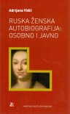
Vidić, Adrijana
Ruska ženska autobiografija: osobno i javno
Zagreb : Hrvatska sveučilišna naklada, 2016.
327 str. ; 20 cm.
Biblioteka L
ISBN 9789531693233 : EUR 19,90 US$ 21,80

Order No. 15075 UDC: 821.163.42-84:39
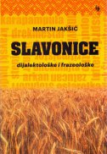
Jakšić, Martin
Slavonice : dijalektološke i frazeološke
Zagreb : Naklada Jesenski i Turk, 2016.
327 str. ; 24 cm.
Rječnici i leksikoni
Bilješka o autoru: str. 327.
ISBN 9789532227925 : EUR 24,70 US$ 27,00

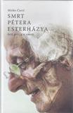
Order No. 15076 UDC: 821.163.42-94
Ćurić, Mirko
Smrt Pétera Esterházya : šest priča o smrti
Đakovo : Đakovački kulturni krug, 2016.
82 str. ; 20 cm.
Bilješka o autoru: str. 81.
ISBN 9789537295547 : EUR 16,10 US$ 17,60

Order No. 15077 UDC: 821.163.42-32
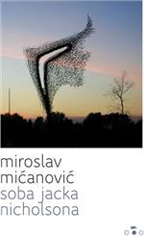
Mićanović, Miroslav
Soba Jacka Nicholsona
Zagreb : Meandarmedia, 2016. ([Zagreb] : Feroproms)
119 str. ; 20 cm.
Edicija Meandar ; knj. 131
Bilješka o autoru: str. 119.
ISBN 9789533341385 : EUR 14,50 US$ 15,80

Order No. 15078 UDC: 930Lovrenčić, R.(01)
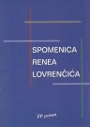
Spomenica Renea Lovrenčića
/ [urednici Damir Agičić, Drago Roksandić, Tvrtko Jakovina].
Zagreb : FF press [i. e.] Filozofski fakultet, 2016.
438 str. ; 24 cm.
Tekst na hrv. i na rus. jeziku.
ISBN 9789531755672 EUR 18,30 US$ 20,00

Order No. 15079 UDC: 821.163.42-31
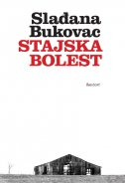
Bukovac, Slađana
Stajska bolest : roman
Zagreb : Sandorf, 2016.
288 str. ; 20 cm.
ISBN 9789533510040 EUR 19,70 US$ 21,60
Nakon zapaženog Roda avetnjaka, Slađana Bukovac napisala je novi, po mnogo čemu aktualni roman u kojem se sumorne teme bračnog nasilja, krijumčarenja ljudi, korumpiranih moćnika i fašizacije društva isprepleću s dojmljivim, u domaćoj prozi rijetkim i rijetko uspjelim opisima duboko emotivnog, neupitno iskrenog i možda jedinog preostalog stvarnog odnosa, onog ljudskih bića s dvije vrste koje su uz njega od pamtivijeka — psima i konjima.

Order No. 15080 UDC: 314(497.581.2Šibenik)(091)
Juran, Kristijan
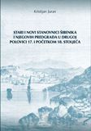
Stari i novi stanovnici Šibenika i njegovih predgrađa u drugoj polovici 17. i početkom 18. stoljeća
Šibenik : Državni arhiv, 2016.
360 str. : faks. ; 30 cm.
Bibliografija: str. 353-357; bibliografske bilješke uz tekst.
Summary: Old and new residents of Šibenik and its suburbs in the second half of the 17th century and in early 18th century.
Kazalo toponima.
ISBN 9789537998103 : EUR 35,10 US$ 38,50

Order No. 15081 UDC: 94(497.5)"1941/1945"
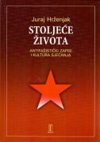
Hrženjak, Juraj
Stoljeće života : antifašistički zapisi i kultura sjećanja
Zagreb : Razlog, 2016.
240 str. : ilustr. ; 24 cm.
Biblioteka Tako je bilo
ISBN 9789536985210 : EUR 15,50 US$ 16,90

Order No. 15082
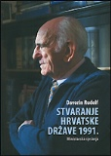
Rudolf, Davorin
Stvaranje hrvatske države 1991.: ministarsko sjećanje
Split, Književni krug, 2016.
528 str., 25 cm
ISBN 9789531634397: EUR 21,90 US$ 24,00

Order No. 15083 UDC: 930.2(497.581.2Šibenik)
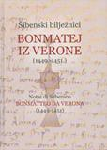
Šibenski bilježnici : Bonmatej iz Verone (1449.-1451.) = Notai di Sibenico : Bonmatteo da Verona
/ prepisao latinski tekst te izradio sažetke i kazala Ante Birin ; [prijevod/traduzione Guido Villa].
Zagreb : Hrvatski institut za povijest ; Zadar : Državni arhiv ; Šibenik : Državni arhiv, 2016.
411 str. ; 25 cm.
Biblioteka Hrvatska povjesnica. 4, Građa ; 13
Tekst na hrv. i na tal. jeziku.
ISBN 9789537434199 (Državni arhiv u Zadru)
ISBN 9789537998080 (Državni arhiv u Šibeniku)
ISBN 9789537840471 EUR 16,10 US$ 17,60

Order No. 15084 UDC: 32Manolić, J.
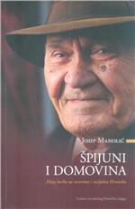
Manolić, Josip
Špijuni i domovina : moja borba za suverenu i socijalnu Hrvatsku
Zagreb : Golden marketing - Tehnička knjiga, 2016.
408 str. ; 25 cm.
ISBN 9789532124668 (tvrdi uvez) EUR 30,70 US$ 33,60
Druga knjiga Manolićevih memoarskih zapisa vezana je za njegovo obavještajno djelovanje tijekom gotovo 75 godina političke i radne aktivnosti. U knjigu su uvrštene brojne teme koje će nedvojbeno privući pozornost hrvatske javnosti: o liječenju kardinala Alojzija Stepinca, ubojstvu Vjekoslava Maksa Luburića, operaciji „Raduša“, Tuđmanovoj putovnici i ulozi Udbe u njegovu dolasku na vlast, o nastanku velikosrpskog nacionalizma na hrvatskom tlu i srpskoj pobuni, o inozemnim agentima i obavještajnim centrima u Hrvatskoj, o tajnom sastanku Ivice Račana s jugoslavenskim generalima, o raslojavanju Službe državne sigurnosti i djelovanju KOS-a u Hrvatskoj, o obavještajnoj smicalici s Antonom Kikašem, o dvojbama oko smrti Bruna Bušića i ljudima iz njegova okruženja, o ocu i sinu Špiljaku, Josipu Perkoviću i ubojstvu Stjepana Đurekovića

Order No. 15085 UDC: 908(497.571Ročko Polje)
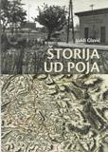
Glavić, Valdi
Štorija ud poja
Pazin : "Josip Turčinović" ; Ročko Polje : Udruga "Sveti Rok" ; Roč : Katedra Čakavskog sabora, 2016.
223 str. : ilustr. (pretežno u bojama), zemljop. crteži (pretežno u bojama) ; 25 cm.
Bibliografija: str. 192-197.
ISBN 9789538031199 EUR 29,90 US$ 32,70

Order No. 15086 UDC: 791.6Tanhofer, N.

Tanhofer
/ [urednici Diana Nenadić, Silvestar Kolbas ; prijevod Nikolina Jovanović].
Zagreb : Hrvatski filmski savez : Društvo hrvatskih filmskih redatelja, 2016.
344 str. : ilustr. ; 31 cm.
ISBN 9789537033514 EUR 37,40 US$ 41,00
U široj javnosti ime Nikole Tanhofera najčešće se povezuje s kultnim klasikom H-8…,koji je režirao u mladim danima (1958); u užoj – filmu okrenutoj – cijeni ga se i kao redatelja i kao filmskog snimatelja; najuži krug profesionalaca i prijatelja, koji mu se obraćao intimnijim nadimkom Tani, itekako zna da se njegova filmografija ne završava na jednom velikom filmu, a njegova vještina i talenti ne iskazuju samo u dvama najvažnijim filmskim zanimanjima, među kojima je cijeli radni vijek meandrirala linija njegove kreativnosti.

Order No. 15087 UDC: 821.163.42-31
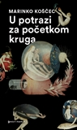
Koščec, Marinko
U potrazi za početkom kruga
2. izd.
Zagreb : Sandorf, 2017.
224 str. ; 24 cm.
Biblioteka Avantura / Sandorf
ISBN 9789533510149 EUR 15,50 US$ 16,90
'Ovo je tvoj život.’ Tom rečenicom započinje sedmi roman Marinka Koščeca i doista, ono što nam se potom rastvara pred očima jest naš život, ljudi koji nas okružuju, naše doba, naši prostori. Mnogoslojna je to priča puna pronicavih uvida, koja pršti duhovitošću i ironijom te kroz prizmu protagonistove svijesti briljantno secira pojedinačno ponašanje i kolektivne bolesti.

Order No. 15088 UDC: 308-055.2(497.5Dubrovnik)"18"
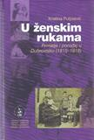
Puljizević, Kristina
U ženskim rukama : primalje i porođaj u Dubrovniku (1815-1918)
Zagreb ; Dubrovnik : Hrvatska akademija znanosti i umjetnosti, Zavod za povijesne znanosti u Dubrovniku, 2016.
268 str. : ilustr. ; 25 cm.
Posebna izdanja. Prilozi povijesti stanovništva Dubrovnika i okolice, ISSN 1330-075X ; knj. 25
Summary.
ISBN 9789533470399 : EUR 19,50 US$ 21,40

Order No. 15089 UDC: 321.01(497.5)
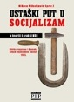
Ustaški put u socijalizam u teoriji i praksi NDH : zbirka rasprava i članaka nikad objavljenih poslije 1945.
/ Nikica Mihaljević (prir.).
Zagreb : Naklada Pavičić, 2016.
486 str. ; 21 cm.
Biblioteka XX. stoljeće
ISBN 9789537949075 : EUR 30,90 US$ 33,80
Konstatacija da se o državi, socijalizmu i budućnosti Hrvatske više javno razgovaralo u NDH nego u današnjoj Hrvatskoj, nekome se može učiniti pretjeranom. No, kad se u obzir uzme građa što je donosi ova knjiga, kao i činjenica da je to tek dio publicističkih, stručnih i znanstvenih priloga objavljenih o socijalističkoj tematici u NDH, tvrdnja postaje vrlo realna. Naime, zazor kakav kod nas danas postoji od svake problematizacije socijalizma kao društvenog poretka – u NDH je bio nepoznat.

Order No. 15090 UDC: 929.52Vranyczany-Dobrinović
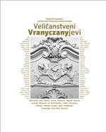
Veličanstveni Vranyczanyjevi : umjetnički, povijesni i politički okvir života jedne plemićke obitelji
/ voditeljica projekta [urednica] Marina Bagarić ; [izložba održana u Muzej za umjetnost i obrt, Zagreb, 14. svibnja. - 28. kolovoza 2016.].
Zagreb : Muzej za umjetnost i obrt ; Matica hrvatska, 2016.
344 str. : ilustr. ; 21 cm.
ISBN 9789533410685 EUR 56,90 US$ 62,30

Order No. 15092 UDC: 821.162.1.09Witkiewicz, S. I.

Međunarodna znanstvena konferencija Kel ekspresjon grotesk: Witkacy između modernizma i postmodernizma (2015 ; Zagreb)
Witkacy i drugi: zagrebački polonistički doprinosi : zbornik radova s međunarodnih znanstvenih konferencija Kel ekspresjon grotesk : Witkacy između modernizma i postmodernizma i Zagrebački polonistički doprinosi [u okviru priredbe] Treći Malićevi dani, Zagreb, 22.-24. listopada 2015
/ urednici Dalibor Blažina, Đurđica Čilić Škeljo ;
Zagreb : FF press [i. e.] Filozofski fakultet, Odsjek za zapadnoslavenske jezike i književnosti, 2016.
296 str ; 24 cm.
ISBN 9789531756020 EUR 13,20 US$ 14,40

Order No. 15093 UDC: 272-48
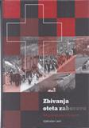
Lasić, Vjekoslav
Zbivanja oteta zaboravu : nesporazumi s Crkvom
Zagreb : V. Lasić, 2015.
212 str. : ilustr. (pretežno u bojama) ; 25 cm.
Imensko kazalo.
ISBN 9789539534729 EUR 21,10 US$ 23,20

Order No. 15094 UDC: 94(497.5)"1527/1918"
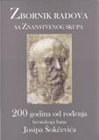
Zbornik radova sa znanstvenog skupa : 200 godina od rođenja hrvatskoga bana Josipa Šokčevića : Vinkovci, 7. ožujka 2011.
/ [urednik, izrada kazala Zlatko Virc].
Vinkovci : Povijesno i športsko društvo Hrvatski sokol, 2015.
271 str. : ilustr. (pretežno u bojama), faks. ; 24 cm.
Zastupljeni autori: Agneza Szabo, Kristina Milković Šarić, Anica Bilić, Tomo Šalić, Stjepan Prutki, Lujo Medvidović, Zlatko Virc, Ivan Ćosić Bukvin.
ISBN 9789535567332: EUR 29,70 US$ 32,50

